Sistemas Distribuidos

PRA2.

Phase 2-3-4. Informe

Kepa Sarasola Bengoetxea. Grupo 202_75_644_02

Índice de contenidos
Phase 2 3
1. Introduction 3
1.1 Estructura de la solución 3
1.2 Decisiones tomadas. 3
2. Implementation 5
2.1 Partes añadidas al código 5
2.2 Limitaciones de la solución aportada 10
3. Test 11
3.1 Test en entorno local 11
3.2 Test en DSLab 14
4. Conclusiones Phase2 17
4.1 Dificultades 17
Phase 3 18
1. Introduction 18
1.1 Estructura de la solución 18
1.2 Decisiones tomadas. 18
2. Implementation 19
2.1 Partes añadidas al código 19
3. Test 23
3.1 Test en entorno local 23
3.2 Test en DSLab 24
4. Conclusiones Phase3 25
4.1 Dificultades 25
Phase 4 26
1. Introduction 26
1.1 Estructura de la solución 26
1.2 Decisiones tomadas. 26
2. Implementation 27
2.1 Partes añadidas al código 27
3. Test 30
3.1 Test en entorno local 30
3.2 Test en DSLab 31
4. Conclusiones Phase4.1 32
4.1 Dificultades 32

Phase 2

1. Introduction

1.1 Estructura de la solución

En esta segunda fase, se nos ha pedido la implementación de una versión reducida del protocolo TSAE, con el objetivo de añadir operaciones sin purgar el log. Al igural que en la phase1, lo primero ha sido cargar el proyecto en el IDE Eclipse, tal y como lo deje en la Phase1, centrandome en entender el funcionamiento del protocolo y de las clases implicadas en esta Phase2.

Atendiendo al enunciado, las clases implicadas en esta segunda fase son, ServerData, Log, TimestampVector, TSAESessionPartnerSide y TSAESessionOriginatorSide.

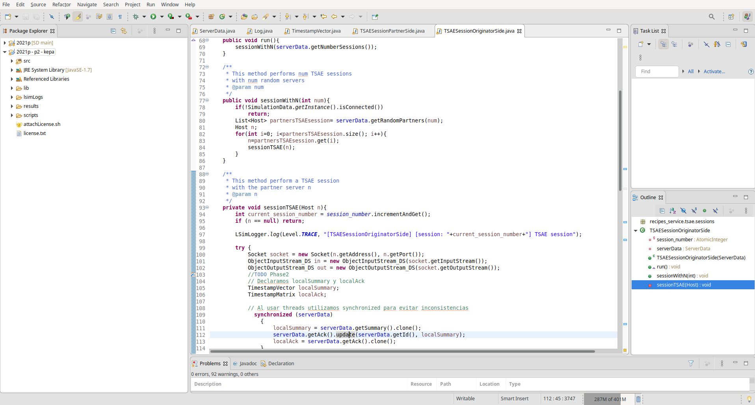

1.2 Decisiones tomadas.

1.2.1 Métodos desarrollados para realizar esta práctica

Aunque en los ficheros .java descargados junto con el enunciado hay varios métodos no implementados, solamente he desarrollado aquellos que he creído necesarios para cumplir con los requisitos de la Phase2, que recordemos era la implementación de las opciones de añadir operaciones al log.

- Clase Log

La clase Log registra las operaciones recibidas por el cliente e implementa un log, la información sobre las operaciones recibidas se guardan en un ConcurrentHashMap. Esta clase implementa algunos métodos que no están desarrollados todavía. Para desarrollar esta segunda fase, “Phase2”, he desarrollado el método listNewer(TimestampVector sum), que se encarga de añadir un elemento a una lista de Operaciones, si esta es posterior a la última operación realizada

- Clase TimestampVector

La clase TimestamVector se encarga de gestionar un resumen de marcas de tiempo para cada host y se encarga de guardar en el summary la marca de tiempo (timestamp) de la última operación recibida desde este host.

Para realizar esta segunda fase he implementado los siguientes métodos:

  - updateMax(TimestampVector tsVector), este método se encarga de actualizar el timestamp de un vector de tiempos en caso de que el vector de tiempo pasado por parametro sea posterior al del vector de tiempos de la clase.

  - Timestamp getLast(String node),devuelbe el valor del node pasado por parametro dentro del vector de tiempos de la clase.

  - mergeMin(TimestampVector tsVector), este método se encarga de actualizar el timestamp de un vector de tiempos, con el valor minimo entre el valor pasado por parametro y el que contiene el parametro de la clase.

  - clone(), este metodo se encarga de devolver un objeto de tipo TimestampVector que es un clon del que contiene la clase.

- Clase ServerData

  - addRemoveOperation(MessageOperation message) este método es nuevo y su objetivo es simplificar la adición o la eliminación de operaciones desde los métodos que controlan la comunicación entre los nodos TSAESessionPartnerSide y TSAESessionOriginatorSide que en algunos casos tendrán como objetivo añadir operaciones y en otras eliminarlas.

- Clases TSAESessionPartnerSide y TSAESessionOriginatorSide: en este caso he seguido el pseudocódigo o plantilla que se indica en el enunciado y que esta parcialmente implementada en el código. Básicamente he tratado de implementar las partes necesarias para que la clase realice las operaciones necesarias según el tipo de mensaje, es decir, la labor que se quiera realzar en cada momento. En este punto desatacaría la necesidad de bloquear ciertas variables durante las operaciones con mediante sychronized concretamente en el momento que necesitamos clonar los parametros de la clase ServerData localSummary y localAck que contienene el summary y el ack que han de ser clonados para realizar el protocolo TSAE de forma exitosa.

Se puede observar que las operaciones que se realizan desde estas clases y que utilizan los métodos de la clase ServerData han de estar protegidos (o bloqueados) para que asegurar la integridad de la información contenida en estos mediante la palabra clave synchronized.

1.2.2 Acceso simultáneo a los datos

Como bien se ha hecho notar en el enunciado, puede existir un acceso simultáneo a los datos, es decir dos instancias de objetos recibidos desde diferentes threads pueden mezclarse, produciendo confusión y resultados erróneos.

Ante esta situación en la que puede darse Multi-thread, es necesario asegurarse de que mientras un hilo esta accediendo a un recurso dado, solamente el thread implicado pueda realizar cambios en los recursos comprometidos.

Para evitar estas interferencias y posibles errores, he usado la palabra clave synchronized en la declaración de varios metodos. Java ofrece esta palabra clave para poder sincronizar tareas mediante el uso de bloques sincronizados, asegurando así que todos los bloques sincronizados sobre el mismo objeto sólo pueden tener un hilo ejecutándose dentro de ellos a la vez.

Todos los demás hilos que intentan entrar en el bloque sincronizado se bloquean, hasta que el hilo que está usando los recursos del bloque sale de este liberando los recursos.

2. Implementation

2.1 Partes añadidas al código

Como ya he comentado en el punto anterior, los métodos que añadido en el código son las siguientes:

- Clase Log

  - listNewer(TimestampVector sum)

Este método es usado para añadir una nueva operación a una lista de Operaciones, si esta es posterior a la última operación realizada.

El método cruza la información contenida en el parametro log de la clase, obtiene el node de este log y compara su timestamp con el timestamp del objeto TimestamVector que recibe como parametro. Una vez realizada una comparación entre ambos añade la operación a la lista de operaciones posteriores a la que contiene la clase.

El método es precedido por la palabra clave synchronized tal y como hemos indicado anteriormente con el objeto de proteger la integridad de los recursos que utiliza el método.

Imagen con la implementación del método:
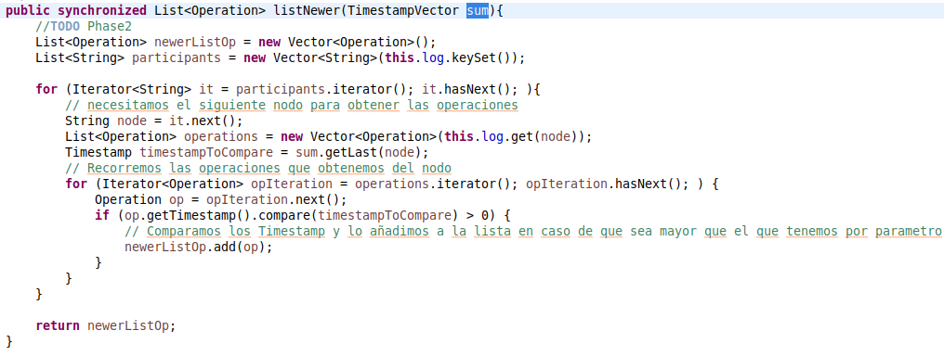

- Clase TimestampVector

  - updateMax(TimestampVector tsVector)

Este método se encarga de actualizar el timestamp de un vector de tiempos en caso de que el vector de tiempo pasado por parametro sea posterior al del vector de tiempos de la clase.

El método itera sobre el objeto TimestampVector que recibe como parámetro, va obteniendo el timestamp contenido en cada iteración y lo va comparando con el que contiene el parámetro tsVector de la clase. Una vez comparados los dos timestamps actualiza el timestamp del parametro de la clase con el mayor de los dos.

El método es precedido por la palabra clave synchronized tal y como hemos indicado anteriormente con el objeto de proteger la integridad de los recursos que utiliza el método.

Imagen con la implementación del método:

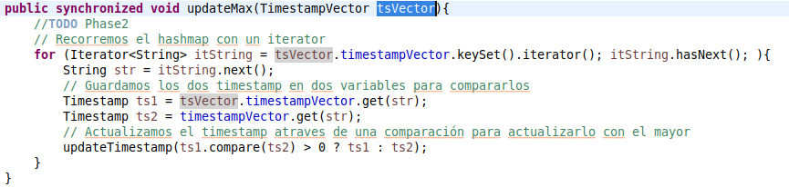
  - getLast(String node)

Este método tiene una funcionalidad muy sencilla, simplemente devuelve el valor del node recibido por parametro.

El método es precedido por la palabra clave synchronized tal y como hemos indicado anteriormente con el objeto de proteger la integridad de los recursos que utiliza el método.

Imagen con la implementación del método:

  - mergeMin(TimestampVector tsVector)

Este método es parecido y funciona de manera parecida al méto explicado anteriormente updateMax(TimestampVector tsVector) pero tiene justo el objetivo contrario. Si en el métdodo updateMax el objetivo era realizar una comparación y actualizar el parámetro de la clase con el mayor valor obtenido en la comparación, en este caso se actualiza el valor timestamp del parámetro de la clase con el menor valor en la comparación.

El método itera sobre el objeto TimestampVector que recibe como parámetro, va obteniendo el timestamp contenido en cada iteración y lo va comparando con el que contiene el parámetro tsVector de la clase. Una vez comparados los dos timestamps actualiza el timestamp del parametro de la clase con la de menor valor de las dos comparadas.

El método es precedido por la palabra clave synchronized tal y como hemos indicado anteriormente con el objeto de proteger la integridad de los recursos que utiliza el método.

Imagen con la implementación del método:
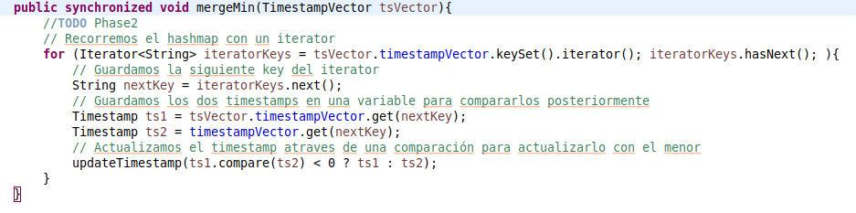
  - clone()

Este método se encarga de devolver un objeto de tipo TimestampVector que es un clon del que contiene la clase.

El método itera sobre el parámetro timestampVector de la clase con el objetivo de construir un nuevo objeto TimestampVector identico al alojado como parámetro de la clase.

El método es precedido por la palabra clave synchronized tal y como hemos indicado anteriormente con el objeto de proteger la integridad de los recursos que utiliza el método.

Imagen con la implementación del método:

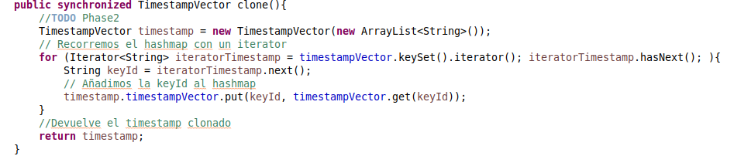

- Clase ServerData

  - addRemoveOperation(MessageOperation message)

Este método es nuevo y su objetivo es simplificar la adición o la eliminación de operaciones desde los métodos que controlan la comunicación entre los nodos TSAESessionPartnerSide y TSAESessionOriginatorSide que en algunos casos tendrán como objetivo añadir operaciones y en otras eliminarlas.se encarga de actualizar el timestamp de un vector de tiempos en caso de que el vector de tiempo pasado por parámetro sea posterior al del vector de tiempos de la clase.

El método recibe como parámetro un mensaje de tipo MessageOperation que contiene una operación que puede ser de tipo ADD o de Tipo REMOVE, según cual sea el tipo de operción que recibe realizará la operación que corresponda.

El método es precedido por la palabra clave synchronized tal y como hemos indicado anteriormente con el objeto de proteger la integridad de los recursos que utiliza el método.

Imagen con la implementación del método:
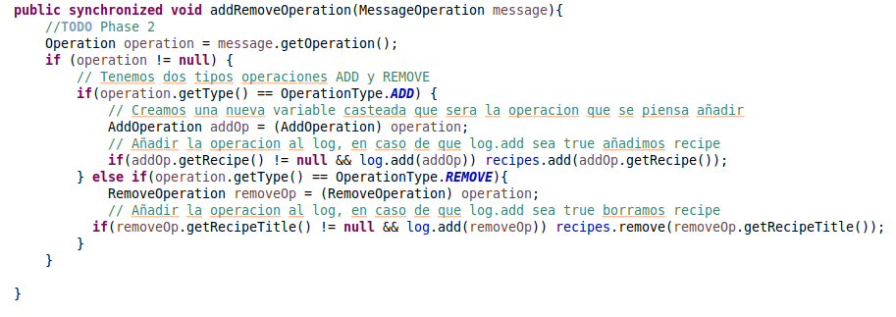
- Clase TSAESessionPartnerSide

El trabajo realizado sobre la clase ha sido el de completar los puntos que faltaban por implementar dentro de las plantillas. Básicamente he tratado de implementar las partes necesarias para que la clase realice las operaciones necesarias según el tipo de mensaje, es decir, la labor que se quiera realzar en cada momento.

Voy a a realizar una exposición solamente de las partes añadidas al código:

Trabajo sobre el tipo MessageAErequest:
Antes de nada necesitamos rellenar con datos las variables que representan al Summary y al Ack para lo cual clonamos los que se contienen en la clase ServerData. Subrayar que usamos synchronized para evitar que otro Thread intervenga y modifique los datos mientras se realiza esta operación.

Posteriormente se obtienen los logs y se crear los objetos nocesarios con las operaciones que contienen:
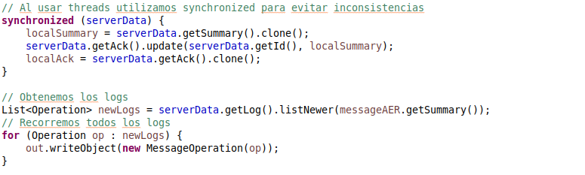
Trabajo sobre el tipo MessageOperation:
Añadimos la operación a la lista de MessageOperations listOperations.
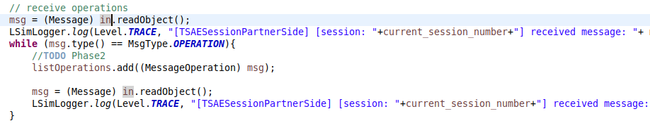
Trabajo sobre el tipo MessageEndTSAE:
Se recorren la lista de operaciones, realizando (add o remove) cada una de ellas según el tipo de cada una de ellas llamando al método addRemoveOperation(Operation). Posteriormente se actualizan los timestamps del summary y del ack mediante el método updateMax.
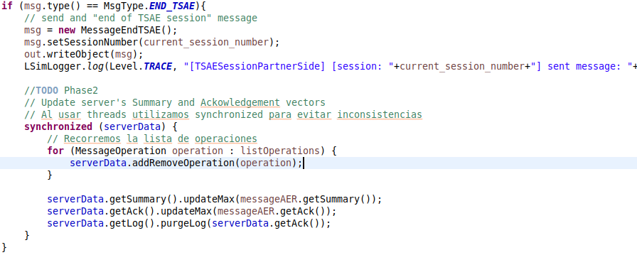
- Clase TSAESessionOriginatorSide

Al igual que ocurre con la clase anterior, el trabajo realizado sobre la clase ha sido el de completar los puntos que faltaban por implementar dentro de las plantillas. Básicamente he tratado de implementar las partes necesarias para que la clase realice las operaciones necesarias según el tipo de mensaje, es decir, la labor que se quiera realzar en cada momento.

Voy a a realizar una exposición solamente de las partes añadidas al código:

Obtener datos del summary y el ack:
Antes de nada necesitamos rellenar con datos las variables que representan al Summary y al Ack para lo cual clonamos los que se contienen en la clase ServerData. Subrayar que usamos synchronized para evitar que otro Thread intervenga y modifique los datos mientras se realiza esta operación.

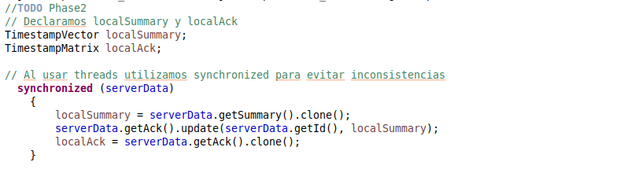
Trabajo sobre el tipo MessageAErequest:
Se obtienen los logs y se crear los objetos nocesarios con las operaciones que contienen:

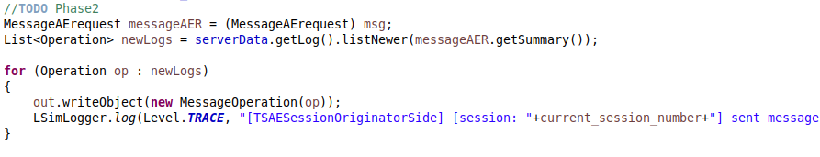
Trabajo sobre el tipo MessageOperation:
Añadimos la operación a la lista de MessageOperations listOperations.
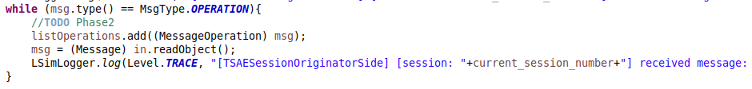
Trabajo sobre el tipo MessageEndTSAE:
Se recorren la lista de operaciones, realizando (add o remove) cada una de ellas según el tipo de cada una de ellas llamando al método addRemoveOperation(Operation). Posteriormente se actualizan los timestamps del summary y del ack mediante el método updateMax.

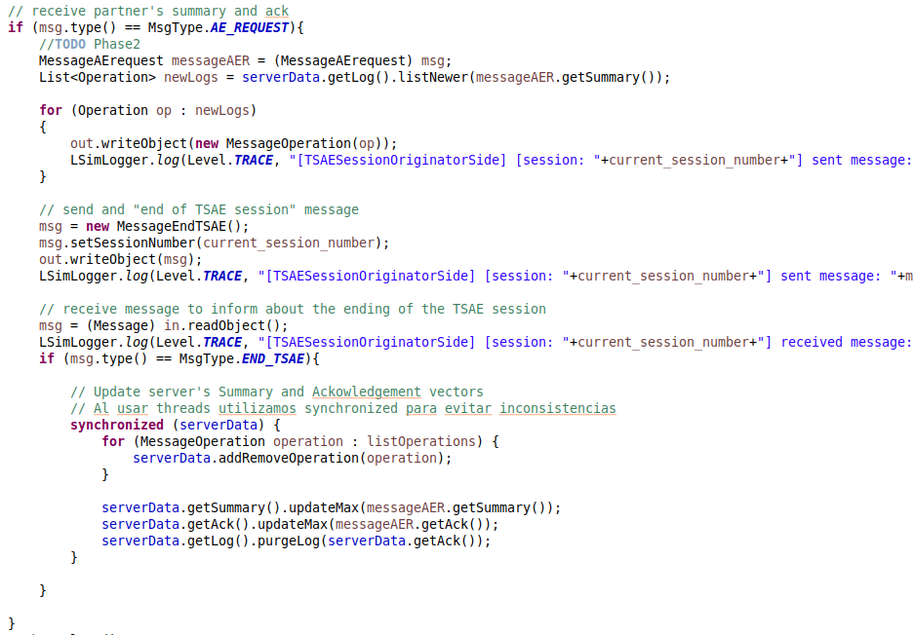

2.2 Limitaciones de la solución aportada

Como ya he comentado en el primer punto, la solución aportada solamente trata el problema planteado en el enunciado de la práctica “Phase 2”, es decir, solamente implementa la solución necesaria para poder realizar operaciones de agregación de operaciones.

Con respecto a la realización de un proyecto para la implementación del protocolo TSAE, la solución aportada tiene bastantes deficiencias, tanto en cuanto deja sin implementar los métodos correspondientes al borrado de operaciones y a purgar el log.

3. Test

3.1 Test en entorno local

3.1.1 Test de funcionamiento del proyecto con la implementación del proyecto en Phase1

El punto de inicio en este momento es el proyecto con las implementaciones realizadas en la Pahse1.
Se han vuelto a realizar los mismos test antes de iniciar a codificar para la Phase 2:

Test1 – recipes_service.Server

- Instrucción para el test: java -cp ../bin:../lib/* recipes_service.Server –phase1
- Descripción: el test ejecuta el programa java y pone en marcha un servidor el cual permite realizar ciertas operaciones como añadir recetas, obtener el listado de recetas, ver el contenido de los logs y el contenido de los summary.
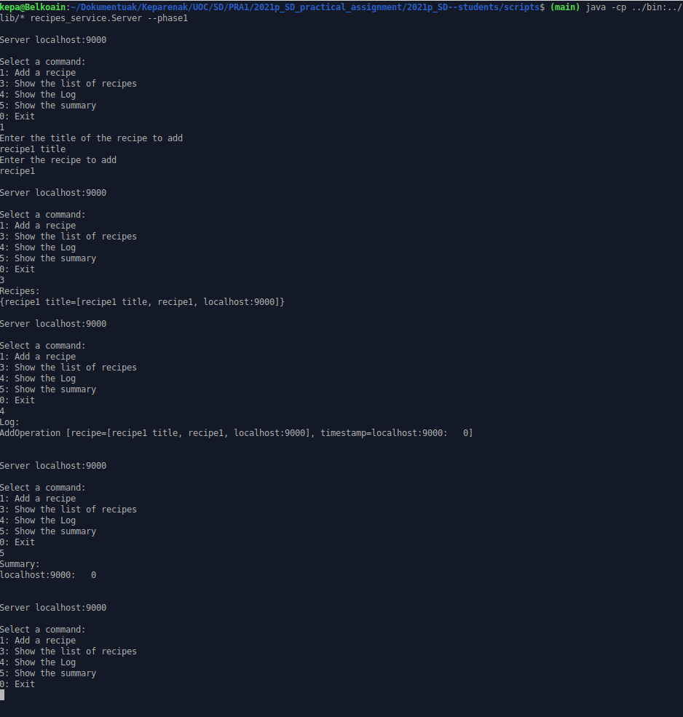
- Resultado: se puede observar el resultado de varias interacciones con la aplicación en la imagen del terminal.

- Conclusión: la aplicación realiza las operaciones que ofrece el menú de manera correcta, además se observa que implementa el método add de manera correcta, ya que añade acciones al log.

Test2 – start.sh

- Instrucción para el test: ./start.sh 20004 --phase1
- Descripción: el test ejecuta el programa java y trata de realizar las operaciones TSAE, al final compara si los ficheros log y summary de los diferentes servidores son iguales
- Resultado: se puede observar el resultado de varias interacciones con la aplicación en la imagen del terminal.
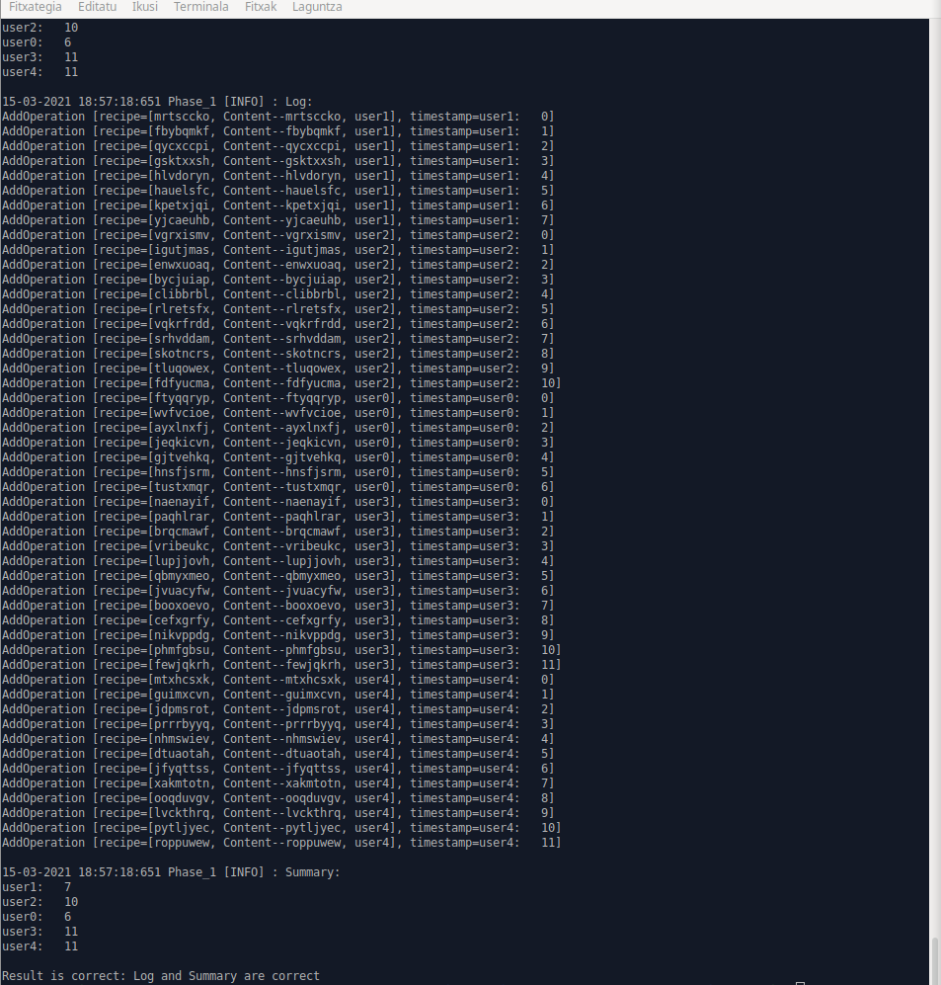

- Conclusión: la aplicación realiza las operaciones y logra realizar el protocolo TSAE de forma correcta, el mensaje al final de la ejecución “Result is correct: Log and Summary are correct” indica que el protocolo TSAE esta correctamente implementado.

3.1.2 Test de funcionamiento del proyecto con la implementación del proyecto en Phase2

El punto de inicio en este momento es el proyecto con las implementaciones realizadas en la Pahse1.
Se han vuelto a realizar los mismos test antes de iniciar a codificar para la Phase 2:

Test1 – start.sh

- Instrucción para el test: ./start.sh 20004 3 --nopurge
- Descripción: el test ejecuta el programa java y trata de realizar las operaciones TSAE, al final compara si los ficheros log y summary de los diferentes servidores son iguales
- Resultado: se puede observar el resultado de varias interacciones con la aplicación en la imagen del terminal.
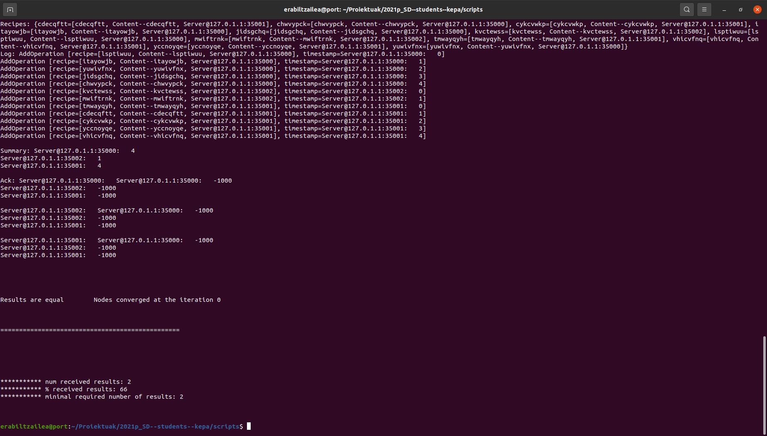
- Conclusión: la aplicación realiza las operaciones y logra realizar el protocolo TSAE de forma correcta, el mensaje al final de la ejecución “Result are equal” indica que el protocolo TSAE esta correctamente implementado.

3.2 Test en DSLab

Una vez realizadas las pruebas en el entorno local, se han realizado los test en la herramienta DSLab
(https://sd.uoc.edu/dslab). Para realizar el test se ha seguido la serie de instrucciones que indica el enunciado:

- Crear un grupo para realizar el proyecto, en este caso como no he trabajado en grupo sino de manera individual he creado un grupo con un único componente.
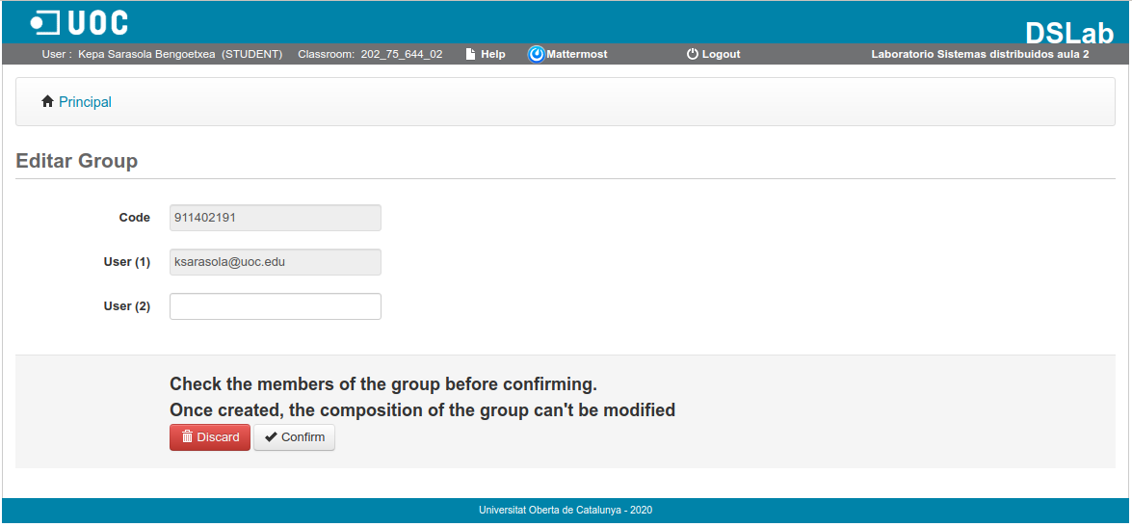
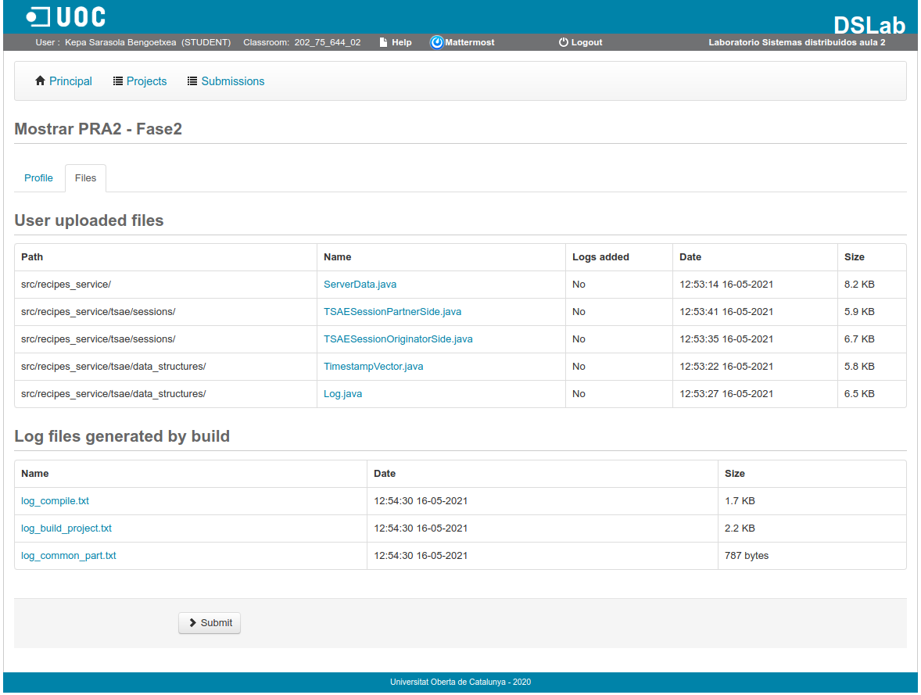
- Crear un proyecto y cargar las ficheros que contienen las clases afecatadas por la Phase2 en el proyecto:
- Crear un experimento que ejecute el proyecto
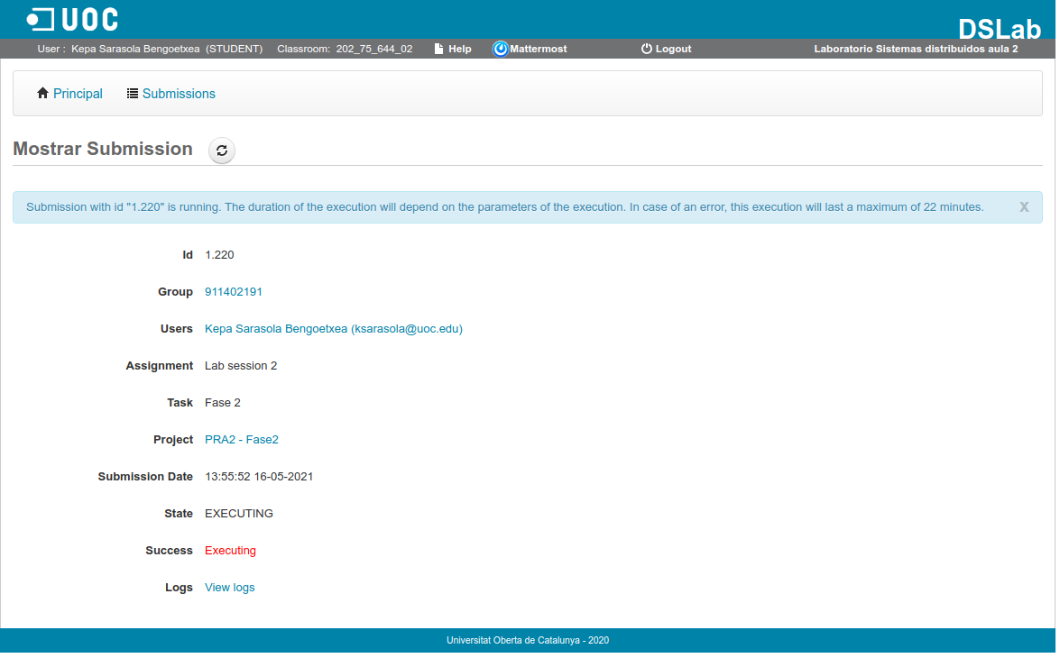
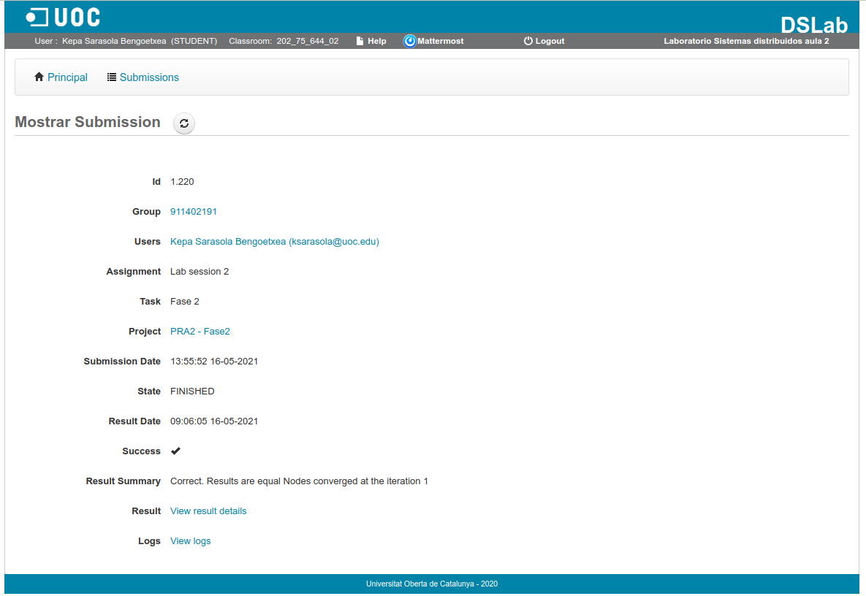
- Verificar los resultados

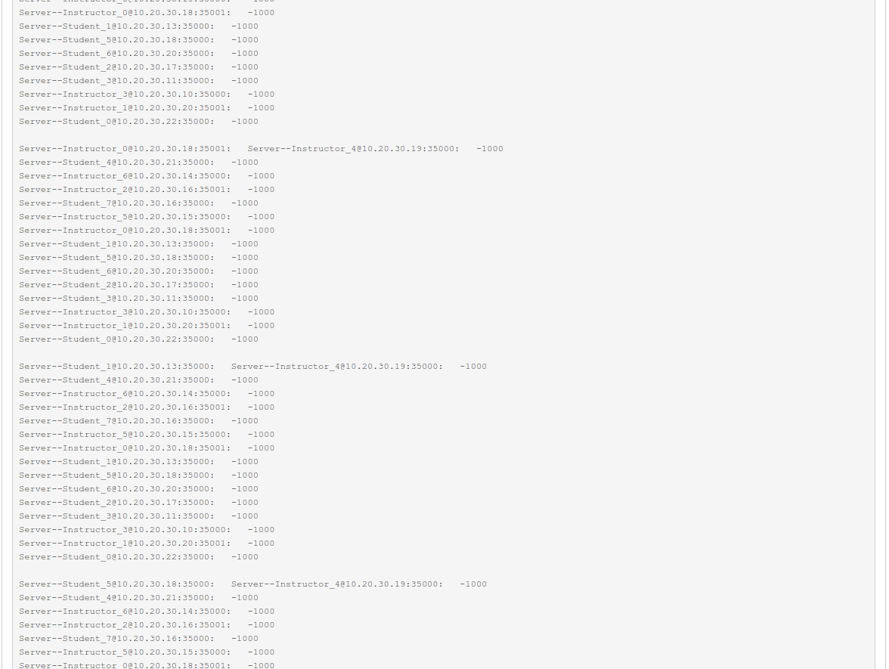

En esta segunda captura se ve el resultado final del test en DSLab:

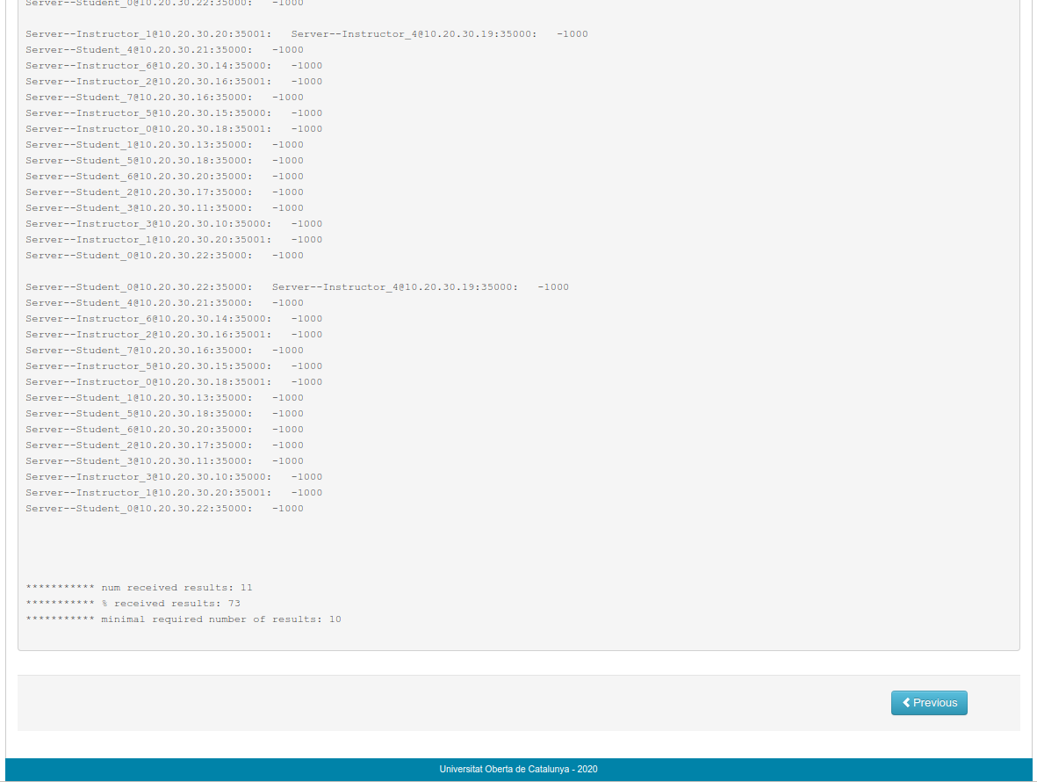

4. Conclusiones Phase2

4.1 Dificultades

En mi caso la mayor dificultad ha sido la de entender el enunciado ya que al principio no entendí muy bien cual era el alcance de esta segunda fase “Phase2”. Aunque los métodos que hay que desarrollar en las clases Log y TimestampVector, son bastante claros, la mayor dificultad en mi caso ha sido la de entender que es lo que se esperaba de las clases TSAESessionPartnerSide y TSAESessionOriginatorSide.

Phase 3

1. Introduction

1.1 Estructura de la solución

Hasta esta tercera fase, se nos ha pedido la implementación de una versión reducida del protocolo TSAE, con el objetivo de añadir operaciones sin purgar el log. En esta tercera fase el objetivo es lograr que se realice el purgado del log.

Atendiendo al enunciado, las clases implicadas en esta segunda fase son las clases, Log, y TimestampMatrix.

1.2 Decisiones tomadas.

1.2.1 Métodos desarrollados para realizar esta práctica

Las clases Log y TimestampVector tienen los métodos necesarios para realizar esta Phase 3 declarados pero no están desarrollados, por lo que han sido desarrollados para esta Phase3.

- Clase Log

La clase Log registra las operaciones recibidas por el cliente e implementa un log, la información sobre las operaciones recibidas se guardan en un ConcurrentHashMap.

Para desarrollar esta tercera fase, “Phase3”, he desarrollado el método purgeLog(TimestampMatrix ack), que se encarga de eliminar las operaciones de los logs que hayan sido reconocidos por todos los nodos participantes y que se hayan registrado en el ackSummary.

- Clase TimestampMatrix

La clase TimestamVector se encarga de gestionar la matrix de ACKnowledge, siendo una matriz que está conformada por vectores de tiempo que pertenecen a los diferentes nodos.

Para realizar esta tercera fase he implementado los siguientes métodos:

  - getTimestampVector(String node), devuelve el valor del node pasado por parametro dentro de la matriz de vectores de tiempos de la clase.

  - updateMax(TimestampMatrix tsMatrix), este método se encarga de actualizar el timestamp de una matriz de vectores de tiempos en caso de que el vector de tiempo de la matriz pasada por parametro sea posterior al del vector de tiempos de la clase.

  - update(String node, TimestampVector tsVector),este método sustituye el TimestampVector de la matriz actual por el TimestampVector pasado por parametro en caso de que exista, en caso contrario lo crea.

  - minTimestampVector(), este método devuelve para cada nodo el TimestampVector reconocido por todos los nodos.

  - clone(), este metodo se encarga de devolver un objeto de tipo TimestampMatrix que es un clon del que contiene la clase.

  - equals(), comprueba si dos objetos de tipo timestampMatrix son iguales devolviendo true o false.

2. Implementation

2.1 Partes añadidas al código

Como ya he comentado en el punto anterior, los métodos que añadido en el código son las siguientes:

- Clase Log

  - purgeLog(TimestampMatrix ack)

Este método se encarga de eliminar las operaciones de los logs que hayan sido reconocidos por todos los nodos participantes y que se hayan registrado en el ackSummary.

El método se encarga de recorrer el log mediante un iterator, compara los timestamp de las operaciones que contienen estos y los borra en el caso de que sus timestamps sean menores de los de la última operación reconocida por todos los nodos y que se guarda en el ackSummary.

El método es precedido por la palabra clave synchronized tal y como hemos indicado anteriormente con el objeto de proteger la integridad de los recursos que utiliza el método.

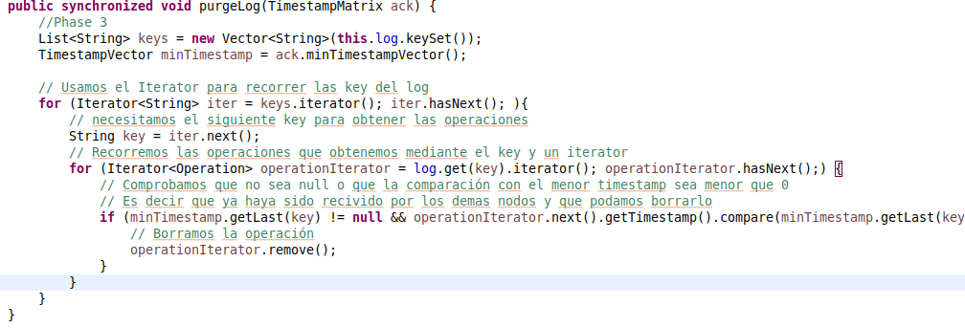
Imagen con la implementación del método:

- Clase TimestampMatrix

  - getTimestampVector(String node)

Este método tiene una funcionalidad muy sencilla, simplemente devuelve el valor del node recibido por parametro.

El método es precedido por la palabra clave synchronized tal y como hemos indicado anteriormente con el objeto de proteger la integridad de los recursos que utiliza el método..

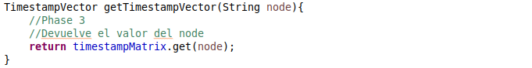
Imagen con la implementación del método:

  - updateMax(TimestampMatrix tsMatrix)

Este método se encarga de actualizar el timestamp de una matriz de vectores de tiempos en caso de que el vector de tiempo de la matriz pasada por parametro sea posterior al del vector de tiempos de la clase.

Para ello recorre el hashmap para ir comparando los timestampVector de cada key, se crean dos variables, una que corresponde al TimestampVector de la clave que se esta evaluando y otra con el TimestampVector del timestampMatrix de la clase. Tras evaluar ambas se queda con la mayor de las dos.

El método es precedido por la palabra clave synchronized tal y como hemos indicado anteriormente con el objeto de proteger la integridad de los recursos que utiliza el método..

Imagen con la implementación del método:

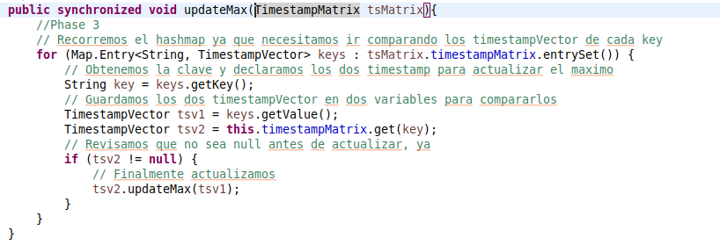
  - update(String node, TimestampVector tsVector)

Este método sustituye el TimestampVector de la matriz actual por el TimestampVector pasado por parametro en caso de que exista, en caso contrario lo crea..

Para ello en primer lugar realiza una comprobación para ver que existe un nodo en el timestampMatrix de la clase ya que en caso de exista lo actualizará por el que recibe por parámetro, en caso contrario lo asignará.

El método es precedido por la palabra clave synchronized tal y como hemos indicado anteriormente con el objeto de proteger la integridad de los recursos que utiliza el método..

Imagen con la implementación del método

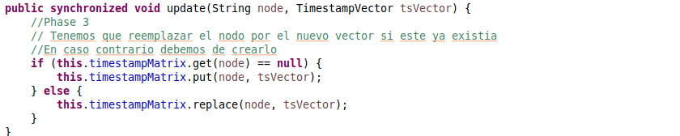
  - minTimestampVector()

Este método devuelve para cada nodo el TimestampVector reconocido por todos los nodos.

Para ello recorre el hashmap para ir comparando los timestampVector de cada key, Si el timestamp es null, realiza un clon y en caso contrario llama al metodo mergeMin.

El método es precedido por la palabra clave synchronized tal y como hemos indicado anteriormente con el objeto de proteger la integridad de los recursos que utiliza el método.

Imagen con la implementación del método
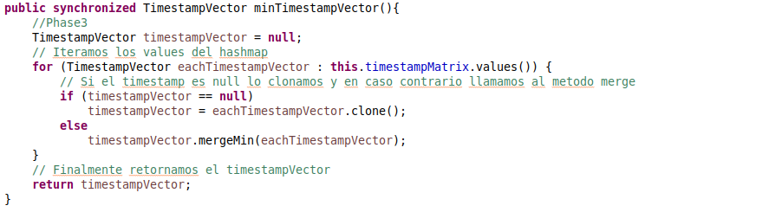
  - clone()

Este metodo se encarga de devolver un objeto de tipo TimestampMatrix que es un clon del que contiene la clase.

Para ello recorre el hashmap para ir comparando los timestampVector de cada key, Si el timestamp es null, realiza un clon y en caso contrario llama al metodo mergeMin.

Imagen con la implementación del método
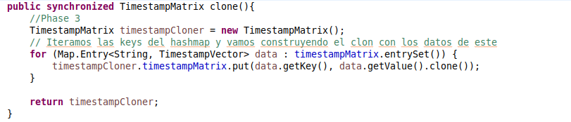

  - equals(Object obj)

Este método comprueba si dos objetos de tipo timestampMatrix son iguales devolviendo true o false.

Para ello realiza varias comprobaciones anteriores para ver que no son null o que corresponden al mismo tipo de clase.

Imagen con la implementación del método:
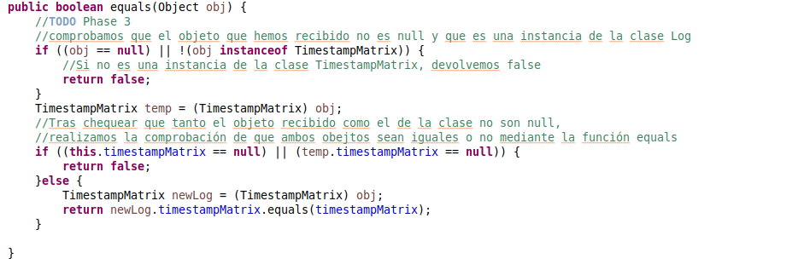

3. Test

3.1 Test en entorno local

3.1.1 Test de funcionamiento del proyecto con la implementación del proyecto en Phase3

Se ha realizado el test marcado por el enunciado y que validan que se añaden las recetas y que se purgan los logs:

Test1 – start.sh

- Instrucción para el test: ./start.sh 20004 15 --logResults -path ../results --noremove
- Descripción: el test ejecuta el programa java y trata de realizar las operaciones TSAE, añadiendo las recetas en los nodos participantes, en este caso 15.
- Resultado: se puede observar el resultado de varias interacciones con la aplicación en la imagen del terminal.
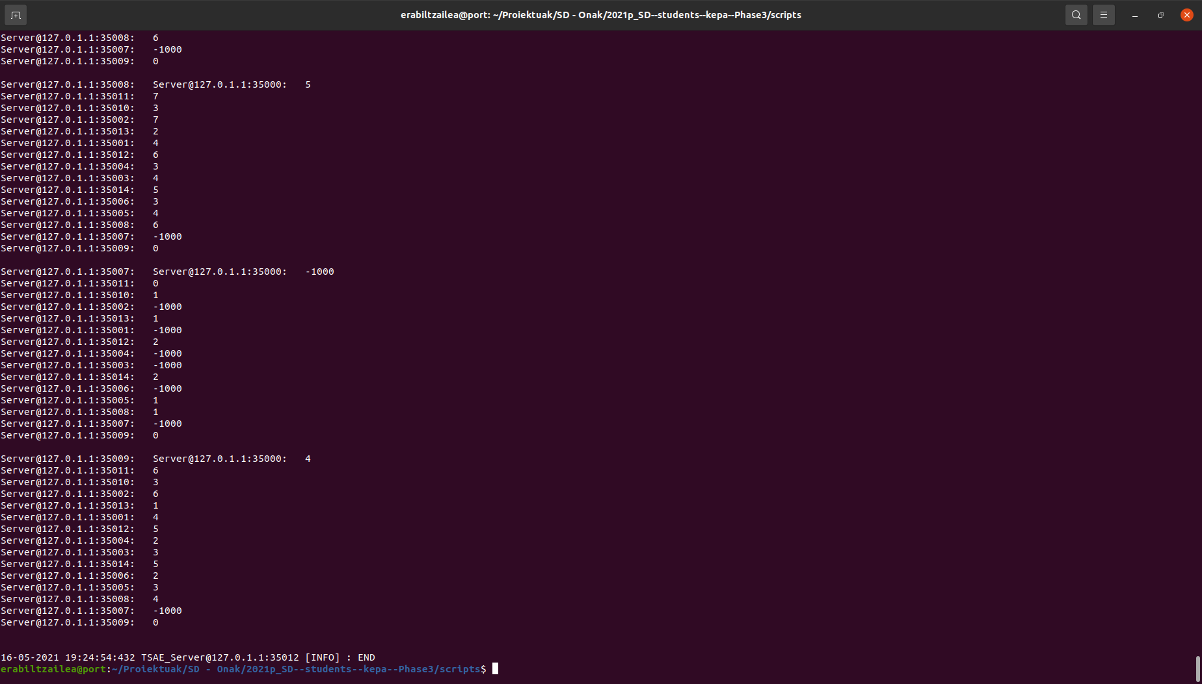
Conclusión: la aplicación realiza las operaciones y logra realizar el protocolo TSAE de forma correcta, además realiza el purgado de los logs con éxito.

3.2 Test en DSLab

Una vez realizadas las pruebas en el entorno local, se han realizado los test en la herramienta DSLab
(https://sd.uoc.edu/dslab). Para realizar el test se ha seguido la serie de instrucciones que indica el enunciado:

- Crear un proyecto y cargar las ficheros que contienen las clases afecatadas por la Phase3 en el proyecto, al igual que en la fase 2:
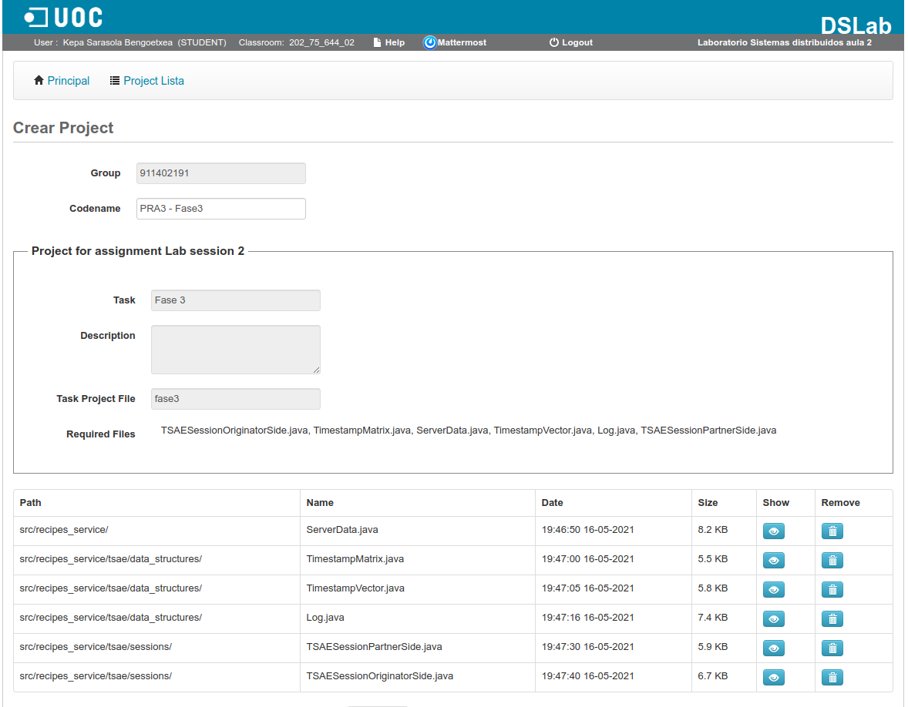
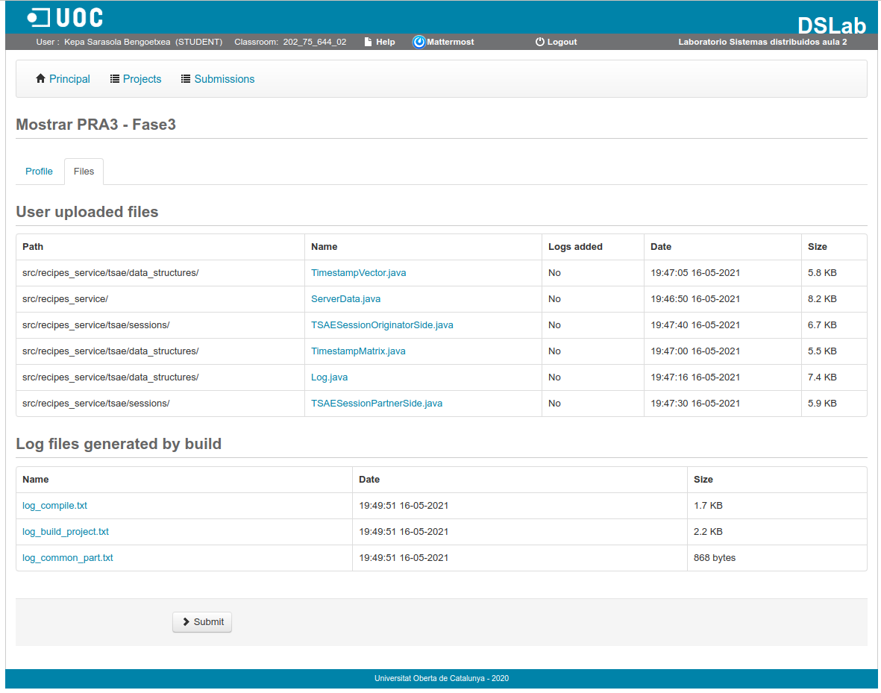
- Crear un experimento que ejecute el proyecto
- Verificar los resultados
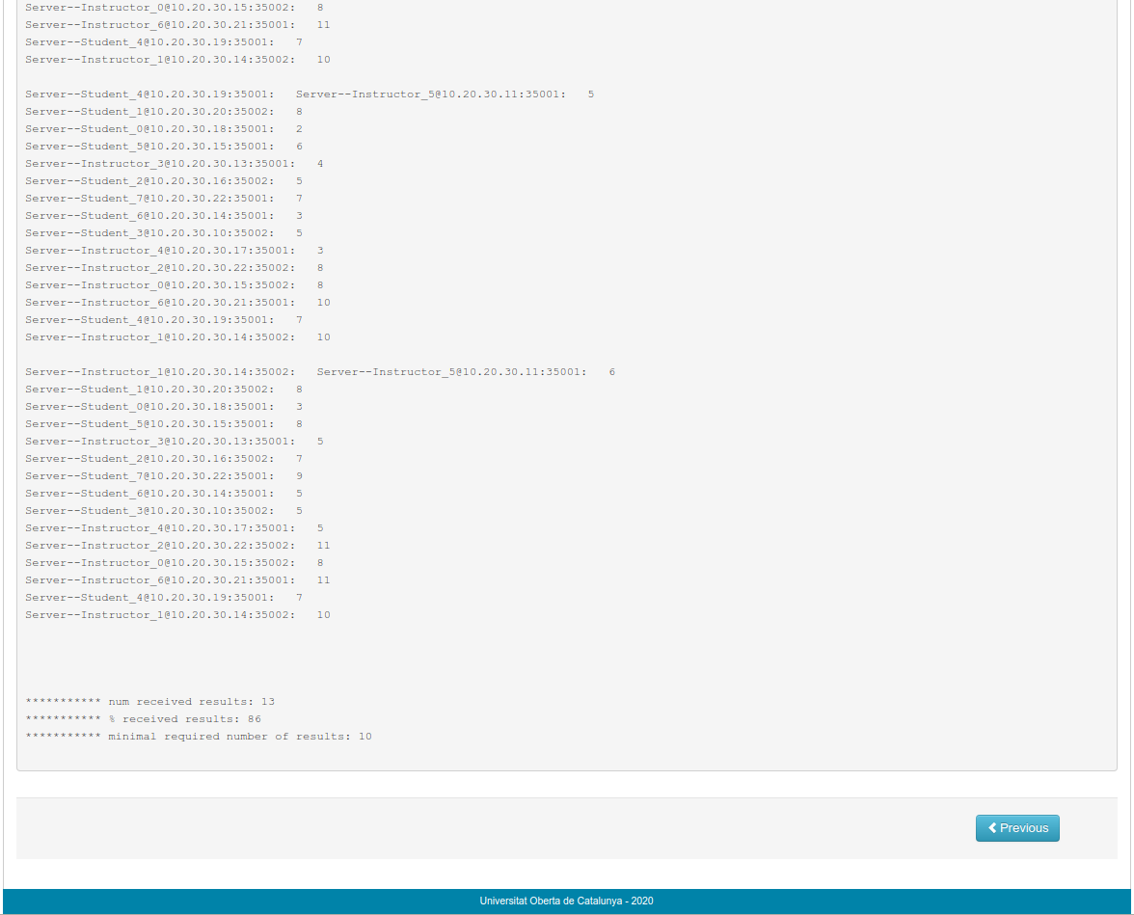

4. Conclusiones Phase3

4.1 Dificultades

En esta fase, el reto ha sido realizar el desarrollo de la clase TimestampMatrix que por otra parte me ha parecido muy similar a la clase TimestampVector. Las dos clases aunque no son exactamente iguales, comparten un modo de funcionamiento muy similar, pero existen diferencias: mientras que la segunda trabaja principalmente con el objeto TimestampVector, la primera realiza acciones muy parecidas sobre el objeto TimestampMatrix que incluye tambien el objeto TimestampVector.

Por otra parte quiero señalar que he tenido que modificar el método add de la clase Log y el método equals de la clase TimestampVector, posteriormente a su utilización con éxito en Phase1 y Phase2. Este detalle ha supuesto un quebradero de cabeza importante ya que en principio suponía que al estar ambas fases superadas, todos los métodos estarían implementados de manera correcta y que funcionarían sin problemas en las fases posteriores.

Phase 4

1. Introduction

1.1 Estructura de la solución

Esta cuarta fase tiene como objetivo añadir la operación removeRecipe(String recipeTitle), que se encarga de lanzar una operación de tipo RemoveOperation, con el objetivo de crear una nueva sesión para borrar una receta en todos los nodos del sistema implicados.

Atendiendo al enunciado, la clase implicada en esta cuarta fase es la clase ServerData y más concretamente el método removeRecipe(String recipeTitle). En esta fase de la práctica se incorpora el trabajo con un tipo de objeto nuevo que no se ha usado hasta ahora tombstones.

1.2 Decisiones tomadas.

1.2.1 Métodos desarrollados para realizar esta práctica

Para la realización de esta Phase 4, se ha desarrollado el método removeRecipe(String recipeTitle) de la clase ServerData. Este método trabaja con el objeto RemoveOperation, como consecuencia he tenido que crear un método removeOperation(RemoveOperation removeOperation) que se encarga de borrar el objeto que recibe y de añadir al objeto tombstone la operación que se ha borrado.

El objeto tombstone se incorpora en esta fase de la práctica como valedor o registro de la marca de tiempo de las operaciones borradas en el transcurso de la operación TSAE.

Dado que la implementación en cuanto al objeto tombstone es diferente si de lo que tratamos es de añadir una operación o de borrarla (en cuanto al objeto tomstone se realiza la operación contraria), he dividido en dos métodos el metodo addRemoveOperation(MessageOperation message) que incorpore en la Phase 2, dado que los quehaceres de los das funciones de añadir y de borrar han variado considerablemente al tener que tener en cuenta el objeto tombstone.

2. Implementation

2.1 Partes añadidas al código

Como ya he comentado en el punto anterior, se ha desarrollado el método removeRecipe de la clase ServerData:

- Clase ServerData

  - removeRecipe(String recipeTitle)

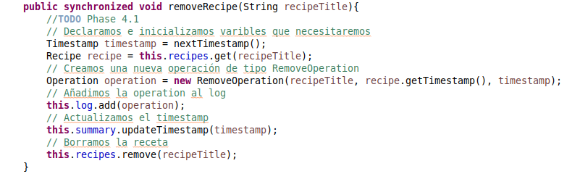
El objetivo de este método es el de borrar una receta del nodo que recibe la orden y de propagar esta operación en todos los nodos del sistema, creando una nueva instancia del tipo RemoveOperation. Posteriormente actualiza tanto los los como los summary del sistema. Imagen con la implementación del método:

  - addOperation(AddOperation addOperation)

Tal y como se ha comentado en el primer punto, he eliminado la función genérica que añade o elimina una operación dividendo esta en dos métodos específicos que son usados por las clases TSAESessionOriginatorSide y TSAESessionPartnerSide.

En este caso el método recibe un objeto AddOperation y comprueba que la marca de tiempo de esta no se haya sido registrada en el tombstones, es decir, que no se haya borrado ya anteriormente, y en caso de que esta marca coincida, se encarga de borrarla.
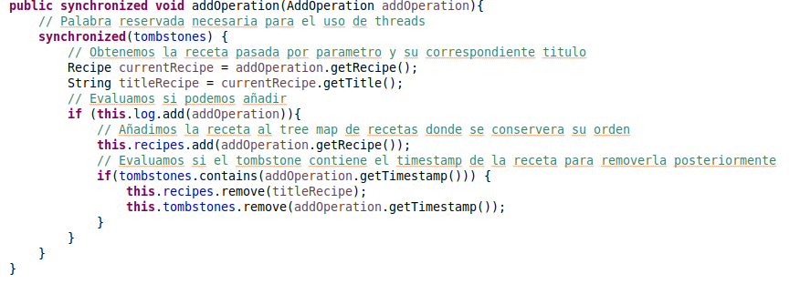

  - removeOperation(RemoveOperation removeOperation)

Tal y como se ha comentado en el primer punto, he eliminado la función genérica que añade o elimina una operación dividendo esta en dos métodos específicos que son usados por las clases TSAESessionOriginatorSide y TSAESessionPartnerSide.

En este caso el método recibe un objeto RemoveOperation y comprueba que la marca de tiempo de esta no se haya sido registrada en el tomstones, es decir, que no se haya borrado ya anteriormente, y en caso de que esta marca coincida, se encarga de borrarla, en caso de que no se encuentre esta marca de tiempo, el método una vez eliminada la receta añade al objeto tomstone la marca de tiempo del objeto eliminado.

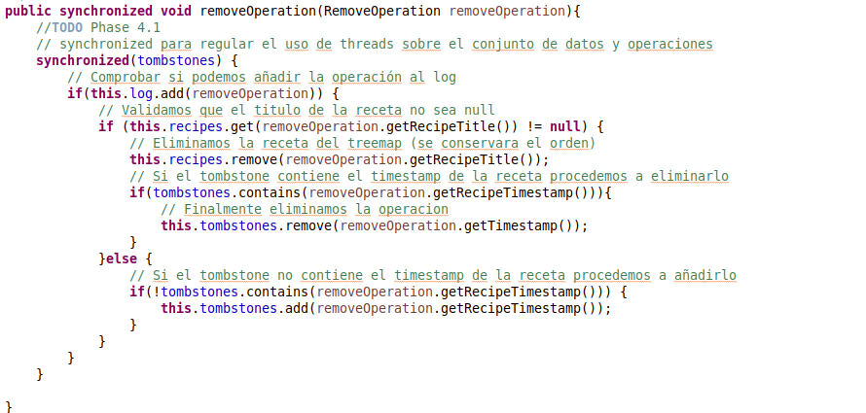
- Clases TSAESessionOriginatorSide y TSAESessionPartnerSide

El dividir el método AddRemoveOperation de la clase ServerData en dos métodos específicos que se encargan de añadir y de borrar operaciones implica que las dos clases encargadas de realizar las operaciones en la sesion TSAE hayan sido modificadas ligeramente para que la solución pueda ser efectiva.

El cambio realizado es muy pequeño e implica evaluar el tipo de operación a realizar antes de realizar la llamada a la función correspondiente.

Imagen de la modificación realizada en la clase TSAESessionOriginatorSide:
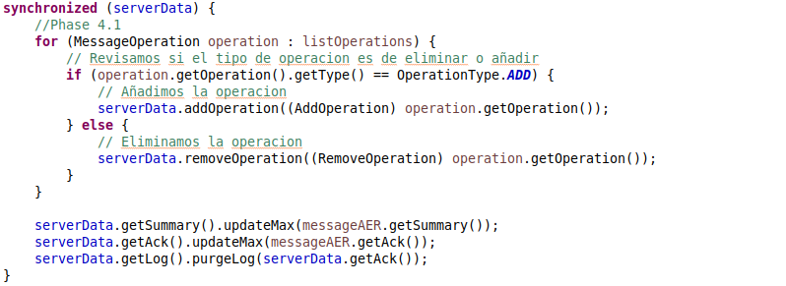

Imagen de la modificación realizada en la clase TSAESessionPartnerSide:
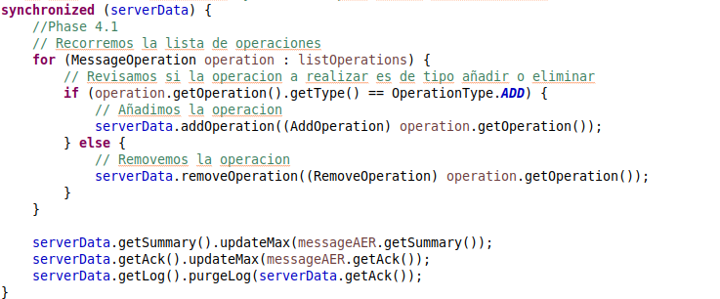

3. Test

3.1 Test en entorno local

3.1.1 Test de funcionamiento del proyecto con la implementación del proyecto en Phase4

Se ha realizado el test marcado por el enunciado y que validan que se añaden las recetas y que se purgan los logs:

Test1 – start.sh

- Instrucción para el test: ./start.sh 20004 15 --logResults -path ../results
- Descripción: el test ejecuta el programa java y trata de realizar las operaciones TSAE, añadiendo las recetas en los nodos participantes, en este caso 15. Entre las operaciones que se realizan están las de borrado de las recetas
- Resultado: se puede observar el resultado de varias interacciones con la aplicación en la imagen del terminal.
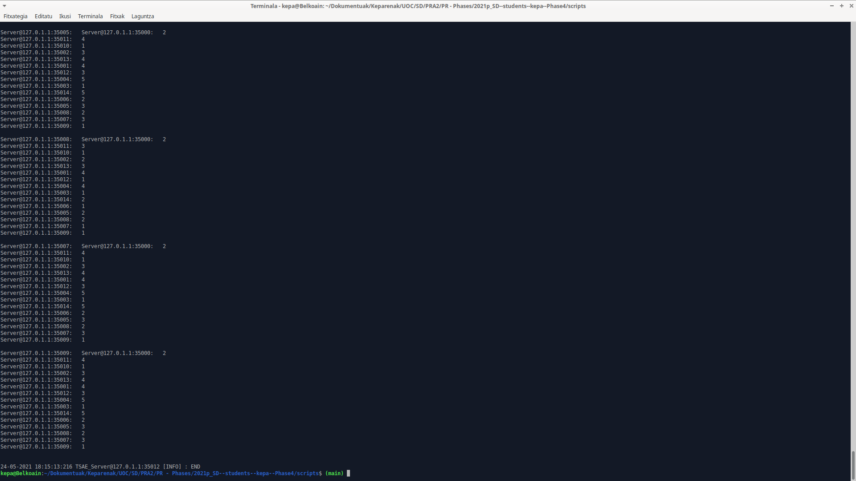
Conclusión: la aplicación realiza las operaciones y logra realizar el protocolo TSAE de forma correcta, además del purgado de los logs, logra realizar la eliminación de las recetas en todos los nodos de manera exitosa.

3.2 Test en DSLab

Una vez realizadas las pruebas en el entorno local, se han realizado los test en la herramienta DSLab
(https://sd.uoc.edu/dslab). Para realizar el test se ha seguido la serie de instrucciones que indica el enunciado:

- Crear un proyecto y cargar las ficheros que contienen las clases afecatadas por la Phase4 en el proyecto, al igual que en la fase 2 y 3:
- Crear un experimento que ejecute el proyecto
- Verificar los resultados

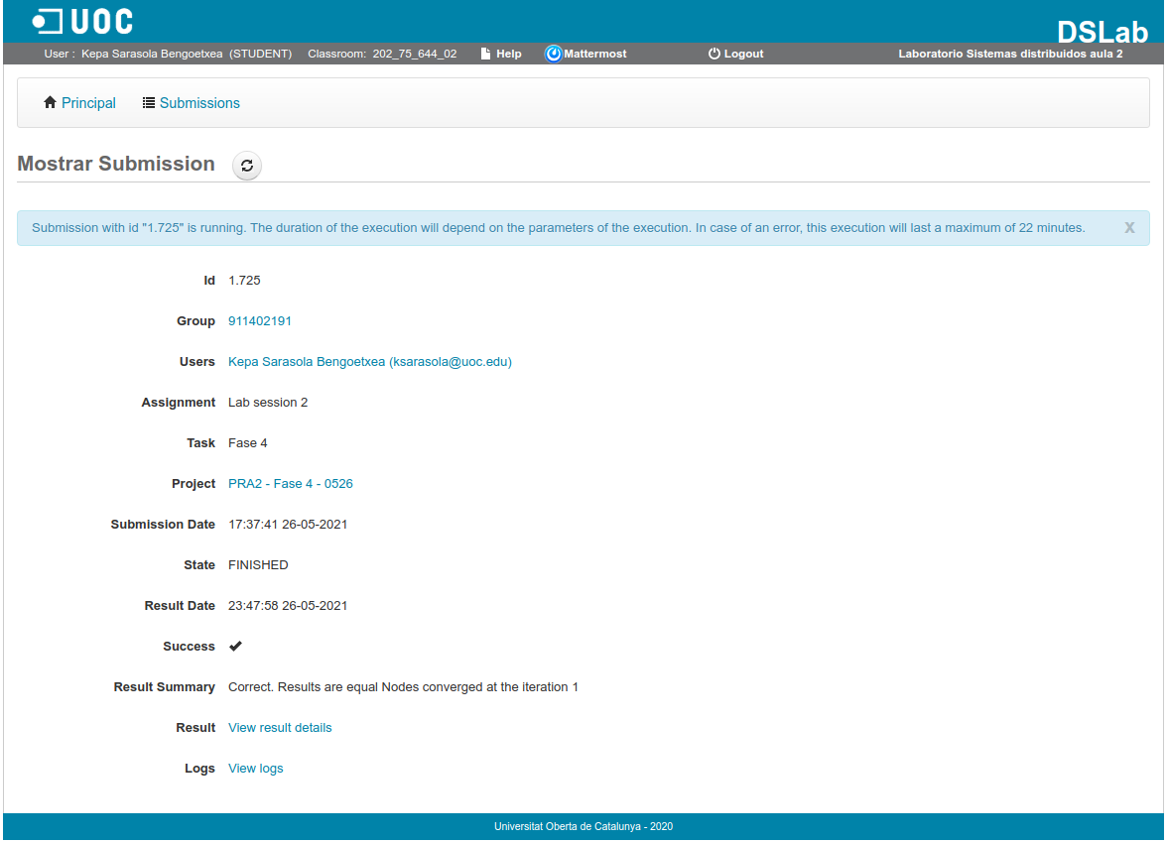

4. Conclusiones Phase4.1

4.1 Dificultades

En esta fase, la dificultad ha estado en descubrir que hay que lanzar una operación del tipo RemoveOperation con el objetivo de que todo el sistema sea consistente y se llegue al resultado esperado, es decir, que se logre eliminar las recetas no solo en el nodo que recibe la orden sino en todos los nodos del sistema.

Además se ha incorporado el trabajo ha realizar con el objeto tombstones cuyo objetivo es el de llevar un registro de las marcas de tiempo de los objetos que se han ido eliminando a lo largo de la sesión TSAE. El tener en cuenta este objeto ha tenido como consecuencia la reestructuración y reescritura del código de la clase ServerData que se encarga de realizar las operaciones de añadir o eliminar un objeto, separando este método en dos nuevos métodos específicos, uno para añadir objetos y otro para eliminarlos y que en cuanto al tratamiento del objeto tombstones se refiere tienen diferentes que haceres.

Para completar esta fase, también he tenido que modificar el método equals(Object obj) de la clase Log, desarrollado anteriormente en la Phase1 y que en las anteriores fases evaluadas no ha dado ningún problema al realizar los test, tanto en local como en DSLab.

